王镇
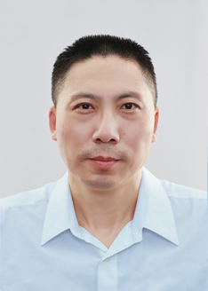
一、个人简介
王镇，男，1975年10月生，教授，硕士生导师。连云港市“521工程”第三层次培养对象。
主要从事英语文学和翻译方面的科研和教学工作。目前承担连云港市社会科学基金项目1项，主持完成江苏社科基金项目1项、江苏省教育厅基地重大项目子课題1项等；在国内外核心学术期刊发表科研论文7篇，其中CSSCI论文5篇，SCI收录论文1篇，出版专著和教材各1部；获得江苏省高等学校哲学社会科学研究成果奖和连云港市哲学社会科学优秀成果奖各1项。
联系电话：
E-Mail:13961396994@163.com
通讯地址：江苏省连云港市苍梧路59号江苏海洋大学外国语学院
二、研究方向
英语文学和翻译研究
三、教育经历
1993.09-1997.06，南京师范大学，英语师范教育专业，本科；
1997.09-2000.06，南京师范大学，英语语言文学专业，硕士；
2014.09-2017.06，南京师范大学，英语语言文学专业，博士。
四、工作经历
2000.08-2014.06，淮海工学院，英语系，副教授，系主任；
2017.09-至今，江苏海洋大学，外国语学院，教授，副院长。
五、社会兼职
2014.09-至今，江苏省外国文学学会理事
2017.09-至今，连云港市西游记研究会中心副主任
2017.06-至今，连云港市新闻传播学会理事
六、代表性科研项目
1. “《西游记》在英美的传播研究”，江苏社科基金项目，项目编号：17WWB006，2017-2020
2. “《西游记》儒释道文化词的英译研究”，连云港市社会科学基金项目，项目编号：23LKT012，2023-2024
七、代表性科研论文
按文献著录格式
[1] 《试论汉译梵词在<西游记>英译本中的体现和翻译》，《中国翻译》（CSSCI源刊），2017年第2期
[2]《从洛特曼文化符号学视阈看文学文本的跨文化传播—以<西游记>为例》，《俄罗斯文艺》（CSSCI源刊），2018年第1期
八、代表性获奖成果
1.江苏省高等学校哲学社会科学研究成果奖三等奖：“何惧西天万里遥——《西游记》在英美的传播研究”（2021，1/1）
2.连云港市第十五届哲学社会科学优秀成果奖三等奖：“从洛特曼文化符号学视阈看文学文本的跨文化传播——以《西游记》为例”（2023，1/1）

